

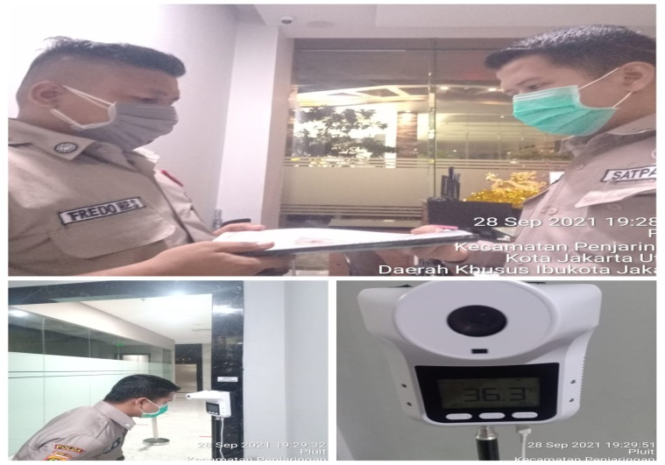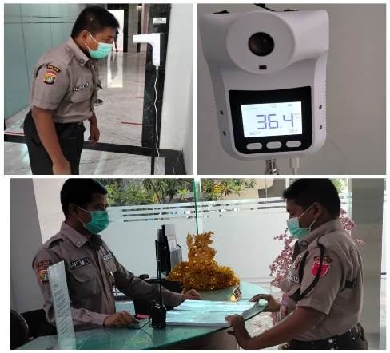

[

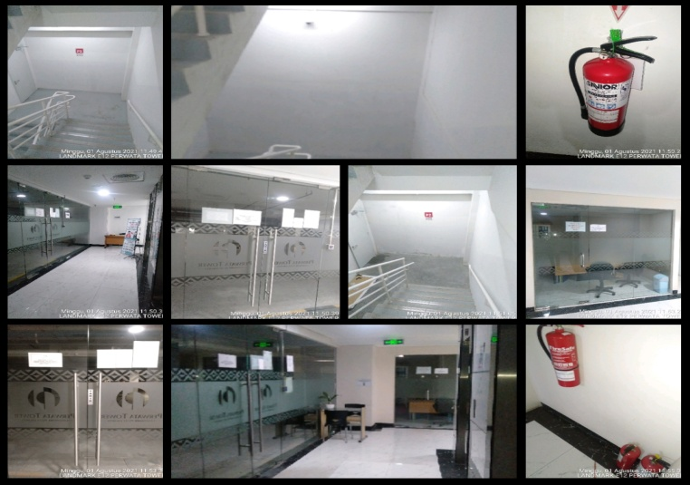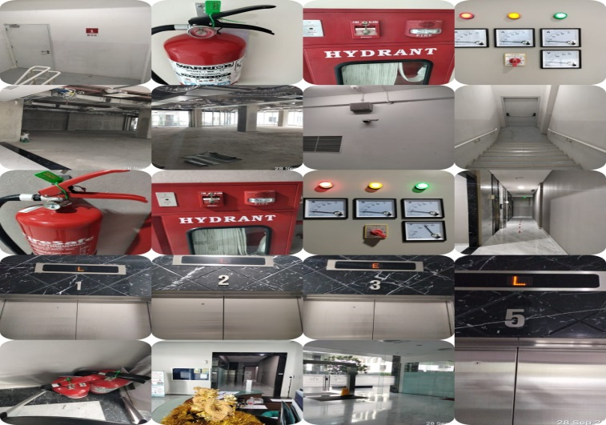

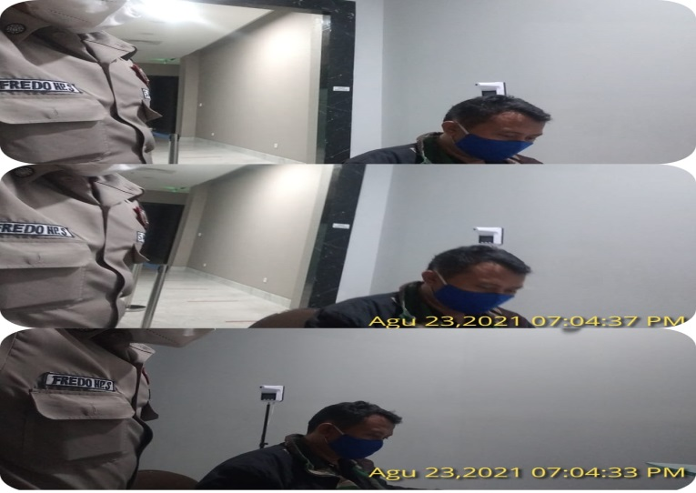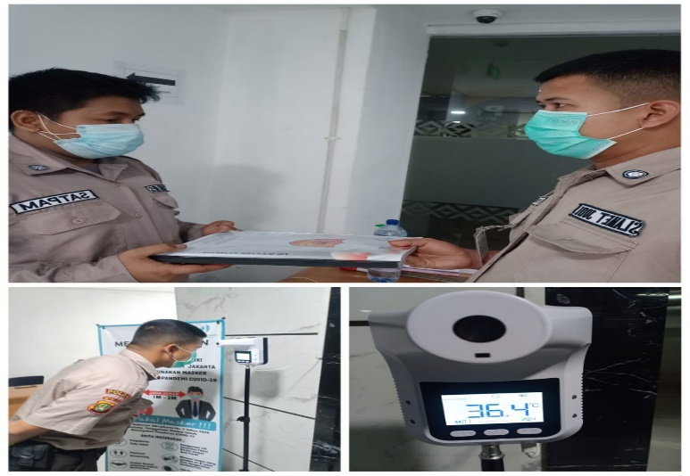

01-30 SEPTEMBER 2021

**LANDMARK E12**



**LAPORAN KERJA BULANAN**

**PT. MITRA BHAKTI NUSA SEKURITI**

**PERIODE :01- 30 September 2021**

Lokasi : GEDUNG PERWATA TOWER

Alamat : Jl.Pluit Selatan Raya Kav. 1, Penjaringan

Jakarta utara 14440

Personil : 3 Personil

Penanggung jawab : Bpk. Gunawan

Jabatan : Building Manager

1. **PENDAHULUAN**
2. Umum.
3. Landmark E12 Adalah gedung perkantoran yang terletak di Kawasan Pluit, Jakarta utara maka dari itu petugas Satpam dituntut untuk memberikan pelayanan yang baik.

b. Untuk menunjang kegiatan tersebut agar dapat berjalan sesuai dengan target yang telah ditetapkan sehingga dibutuhkan tenaga pengamanan untuk membantu dalam bidang pelayanan terutama dalam mengarahkan para konsumen, serta yang lebih utama mengamankan aset-aset perusahaan dan Karyawannya dari usaha pencurian, perampokan dan segala bentuk tindak kejahatan yang dapat merugikan dan menghambat jalannya kegiatan.

c. Semua kegiatan yang dilaksanakan Sekuriti PT. Mitra Bhakti Nusa Sekuriti dituangkan dalam laporan Bulanan sebagai bahan evaluasi Bulan depan guna meningkatkan mutu pelayanan terhadap project dan keamanan terhadap Karyawan/timaupun aset-aset perusahaan.

d. Laporan Bulanan ini merupakan sebuah fungsi penting yang tidak saja hanya memperlihatkan aktivitas keamanan selama 1 Bulan, tetapi juga memperlihatkan pola-pola dan kecenderungan-kecenderungan sebagai alat control dalam memperbaiki efisiensi program keamanan.

2. Maksud dan Tujuan.

a. Maksud .Memberikan gambaran kepada pihak pimpinan PT. Mitra Bhakti Nusa Sekuriti dan pimpinanLand Mark E12 tentang kondisi Personil, kegiatanPersonil dan kejadian yang terjadi di Gedung Perwata Tower

b. Tujuan Guna mengambil kebijaksanaan dalam keputusan untuk bahan evaluasi dimasa mendatang.

3. RuangLingkup.

a. Pendahuluan.

b. Kondisi Saat Ini.

c. Kegiatan Sekuriti.

d. Saran–Saran.

e. Penutup.

4. Jumlah Personil Satpam

a. Anggota : 3 Orang

**II. KONDISI SAAT INI**

1. StrukturOrganisasi.

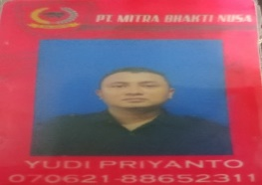

Yudi priyanto

Chief Sekuriti

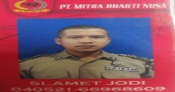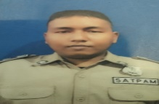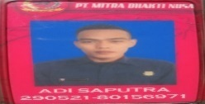

fREDO FERDI HARDI

ANGGOTA

ANDI SAPUTRA

ANGGOTA

SLAMET JODI S.

ANGGOTA

1. Sistem kerja yang dilakukan oleh Satpam PT. Mitra Bhakti Nusa Sekuriti di Gedung Perwata tower adalah

1) Shift I : Pukul07.30 s.d. 19.30 Wib

2) Shift II : Pukul 19.30 s.d. 07.30 Wib

3. Status Personil Satpam.

1. Personil Satpam yang sakit :

|  |  |  |  |
| --- | --- | --- | --- |
| No | Tanggal | Nama | Nama Pengganti |
|  | Nihil |  |  |

1. Personil Satpam yang Alpa (Tanpa Keterangan):

|  |  |  |  |
| --- | --- | --- | --- |
| No | Tanggal | Nama | Nama Pengganti |
|  | Nihil |  |  |

1. Personil Satpam yang Cuti :

|  |  |  |  |
| --- | --- | --- | --- |
| No | Tanggal | Nama | Nama Pengganti |
|  | Nihil |  |  |

1. Personil Satpam yang Mengundurkan Diri :

|  |  |  |  |
| --- | --- | --- | --- |
| No | Tanggal | Nama | Nama Pengganti |
|  | Nihil |  |  |

1. Personil Satpam yang Ijin :

|  |  |  |  |
| --- | --- | --- | --- |
| No | Tanggal | Nama | Nama Pengganti |
| 1 | 18-09-2021 | Slamet Jodi S | M syahril NST |

1. Personil Satpam yang baru masuk :

|  |  |  |  |
| --- | --- | --- | --- |
| No | Tanggal | Nama | Nama Pengganti |
|  | Nihil |  |  |

4. Ceklis barang-barang inventaris Satpam GPT (PT. MBN Sekuriti).

|  |  |  |  |  |  |
| --- | --- | --- | --- | --- | --- |
| No | Nama Barang | Jumlah | Kondisi | Ceklis √ | Keterangan |
| 1 | HT+ Charger | 1+1 | Baik |  | Ada . |
| 2 | Metal Detector | 1 | Baik |  | Ada . |
| 3 | Senter | 1 | Baik |  | Ada . |
| 4 | Payung | 1 | Baik |  | Ada . |
| 5 | Jas Hujan | 1 | Baik |  | Ada . |
| 6 | Sepatu Boot | 1 | Baik |  | Ada . |
| 7 | Dispenser | 1 | Baik |  | Ada . |
| 8 | Galon Air | 1 | Baik |  | Ada . |

Jakarta, 30 September 2021

Dibuat Oleh, Diketahui Oleh,

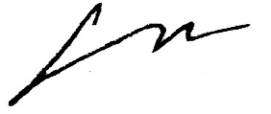

Yudi P. Endang S.

(Kordinator Satpam) (Kadiv Ops)

Mengetahui,

Dwi Ratna Nugroho Gunawan

(HRD GPT) (HSSE GPT ) (BUILDING MANAGER GPT)

5. Plotingan Pos Personil Satpam.

a. Shift I. (Pagi)

1) Lobby Utama / P1/P2 : 1Personil

b. Shift II. (Malam)

1) Lobby Utama : 1Personil

**III. KEGIATAN SATPAM.**

6. Kegiatan Internal Satpam.

|  |  |  |  |  |
| --- | --- | --- | --- | --- |
| No | Hari / Tgl | Kegiatan | Waktu/ Lokasi | Materi |
|  |  | - |  |  |

7. Kunjungan Staff HO PT. Mitra Bhakti Nusa Sekuriti.

|  |  |  |  |  |
| --- | --- | --- | --- | --- |
| No | Tanggal | Nama | Waktu | Keterangan |
|  |  | - |  |  |

8.Kegiatan Satpam.

|  |  |  |  |
| --- | --- | --- | --- |
| No | Waktu | Kegiatan | Keterangan |
| **1** | **2** | **3** | **4** |
| 1. | 07.30 | Serah terima dari petugas jaga malam ke petugas jaga pagi berikut barang–barang Inventaris. |  |
| 2 | 08.00 | Petugas Satpam stanby di Lobby Utama sampai Receptionis lobby datang di lanjut penjagaan di lantai P1/PPKM petugas stanby di P1/P2, Lobby utama pintu kaca dikunci |  |
| 3 | 09.00 | Petugas melaksanakan pengarahan Prokes dan pemantauan area sekitar lantai P1. |  |
| 4 | 10.00 | Petugas Satpam melaksanakan patrol guad tour dari roof toof sampai P2 untuk hasil Patroli Apar, Hidrant dan Barang iventaris lengkap dan situasi aman kondusif |  |
| 5 | 12.00 | Petugas Membackup Receptionist Lobby utama untuk istirahat.situasi aman/PPKM petugas jaga isoma |  |
| 6 | 14.00 | Petugas stanby di area Lobby Basement dan Memantau kegiatan serta pengarahan Prokes.. |  |
| 7 | 15.00 | Petugas stanby di area P1 dan Memantau kegiatan serta pengarahan Prokes.situasi aman kondusif |  |
| 8 | 17.00 | Petugas pengecekan area Lobby Utama sampai Lobby bassement |  |
| 9 | 18.00 | Petugas stanby di lobby, pemantaun area sekitaran. Situasi aman kondusif |  |
| 10 | 19.30 | Petugas jaga menyerahkan tugas jaga dan tanggung jawab kepetugas jaga malam beserta barang iventaris, situasi aman kondusip |  |
| 11 | 19.35 | Petugas shift malam menerima tugas dan tanggung jawab dari shift pagi beserta barang iventaris. |  |
| 12 | 19.50 | Petugas stanby di lobby utama dan melaksanakan pemantauan area sekitaranlobby utama, terkontrol kondusif aman. |  |
| 13 | 21.00 | Petugas satpam dan teknisi lingkar bersama menonaktifkan lampu koridor lantai 7,8, lobby utama dan lift,situasi aman kondusif |  |
| 14 | 22.00 | Petugas. Satpam melaksanakan penguncian pintu kaca dari lobby utama sampai p2,situasi aman kondusif |  |
| 15 | 23.00 | Petugas stanby di area lobby utama, situasi aman kondusif. |  |
| 16 | 00.00 | Petugas Satpam melaksanakan Patroli Guad tour dari rooftop sampai dengan lantai p2, hasil patroli apar, hidrant dan barang iventaris lengkap dan aman terkendali |  |
| 17 | 01.00 | Petugas stanby di area lobby dan pemantauan area sekitaran, situasi aman kondusif |  |
| 18 | 02.00 | Petugas Satpam melaksanakan pengecekan kembali Area lobby utama,P1 dan P2 terkontrol kondusif aman |  |
| 19 | 03.00 | Petugas stanby di area lobby utama situasi aman kondusif. |  |
| 20 | 05.00 | Petugas Satpam melaksanakan pengecekan kembali Area lobby utama,P1 dan P2 terkontrol kondusif aman. |  |
| 21 | 05.30 | Petugas jaga membuka pintu kaca lobby utama sampai dengan lobbybasement P2. |  |
| 22 | 07.30 | Serahterimatugasjagadari shift malamke shift pagi. |  |

10.Temuan.

|  |  |  |  |
| --- | --- | --- | --- |
| Tanggal | Temuan | Tindakan Yang  Diambil | Hasil |
|  | Nihil |  |  |

11.Kejadian-Kejadian dan Peristiwa Lainnya.

|  |  |  |  |
| --- | --- | --- | --- |
| Tanggal | Temuan | Tindakan Yang  Di Ambil | Hasil |
|  | Nihil |  |  |

**IV. SARAN – SARAN**

* **Nihil**

**V. PENUTUP**

Demikian Laporan Bulanan Sekuriti PT. Mitra Bhakti Nusa Sekuriti sebagai bahan masukan untuk dapat dipergunakan dalam menentukan langkah dan kebijakan selanjutnya.

Jakarta, 30 September 2021

PT. Mitra Bhakti Nusa Sekuriti

Yudi Priyanto

Chief Satpam

Lampiran :

1. Jadwal Jaga Satpam.

2. Dokumentasi Kegiatan Satpam.

3. Dokumentasi Patroli Amano.

4. Data Vaksin Personil

**DOKUMENTASI KEGIATAN**

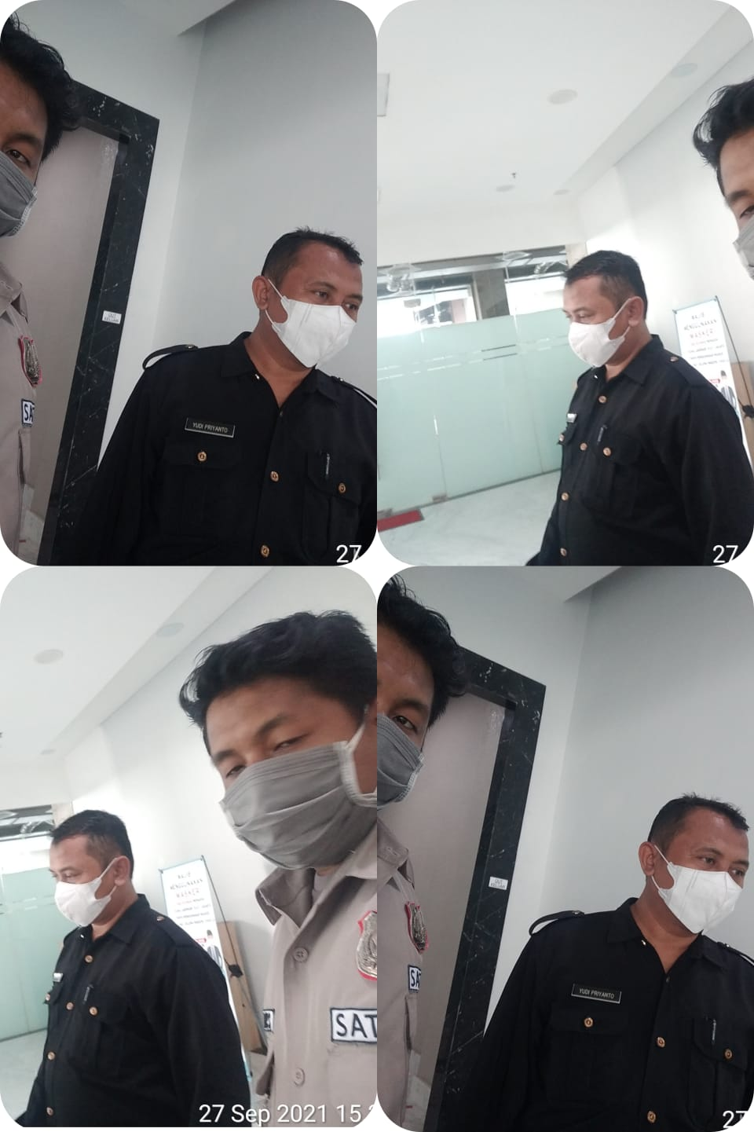

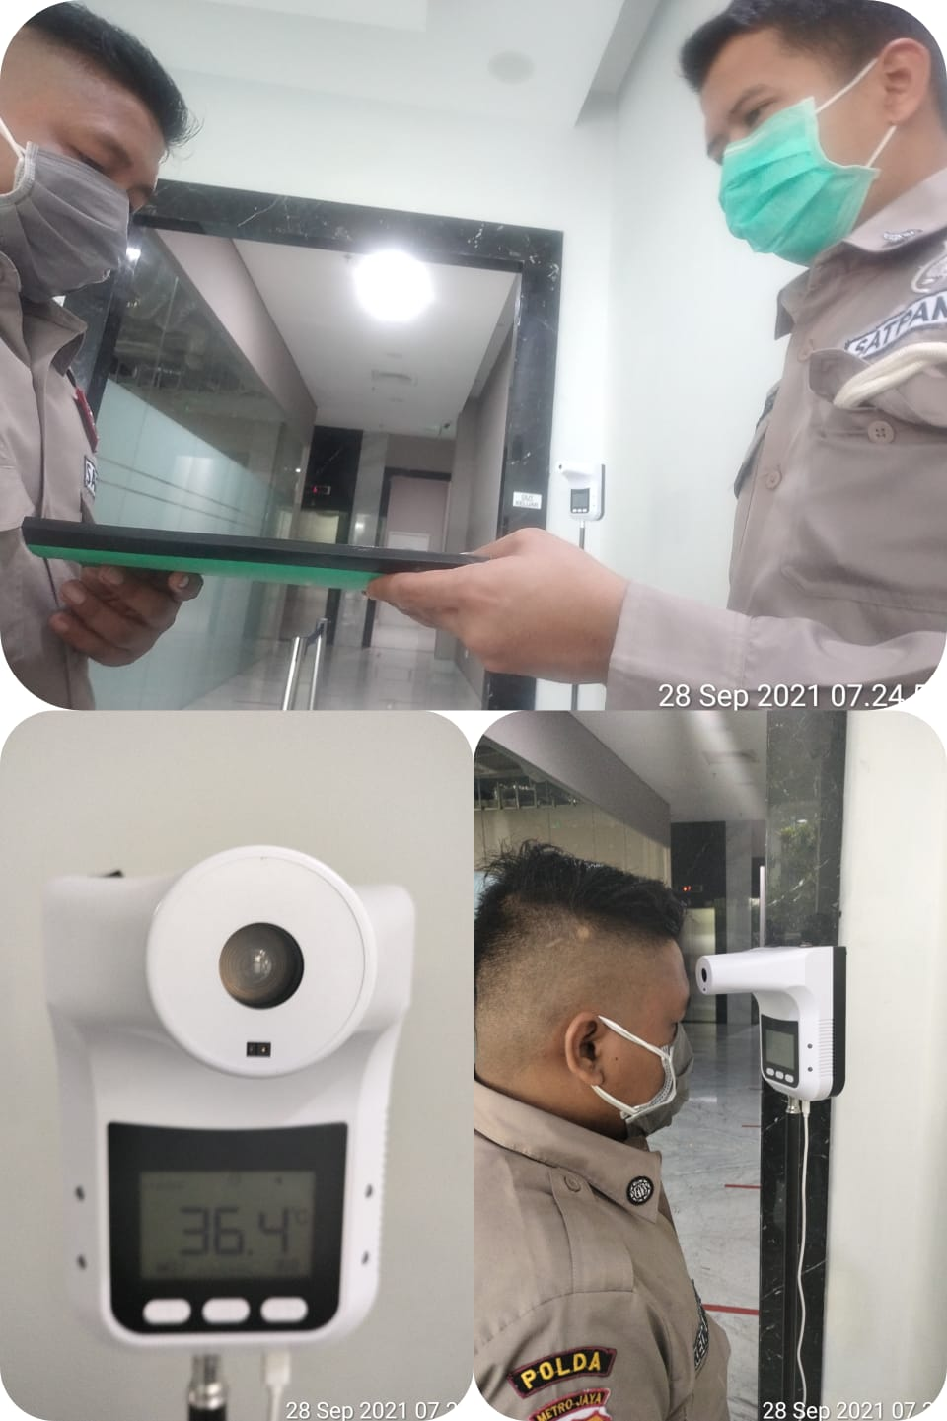

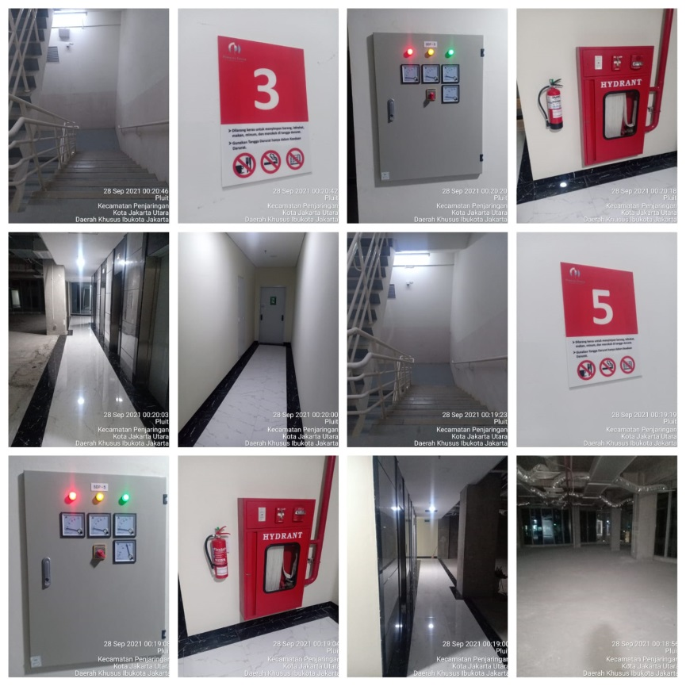

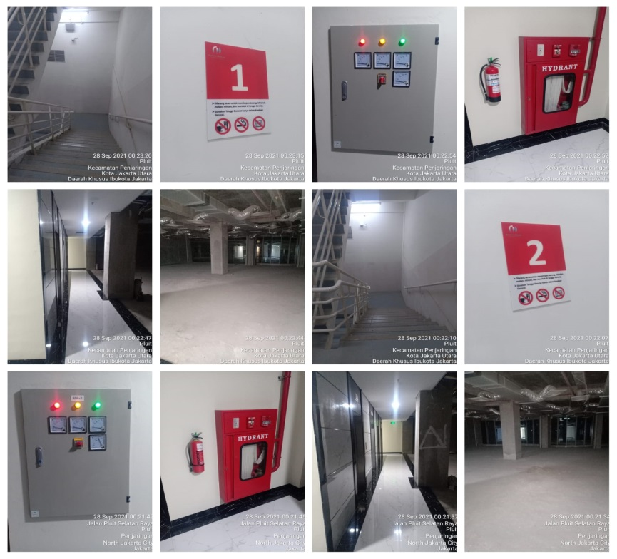

**DOKUMENTASI PATROLI**

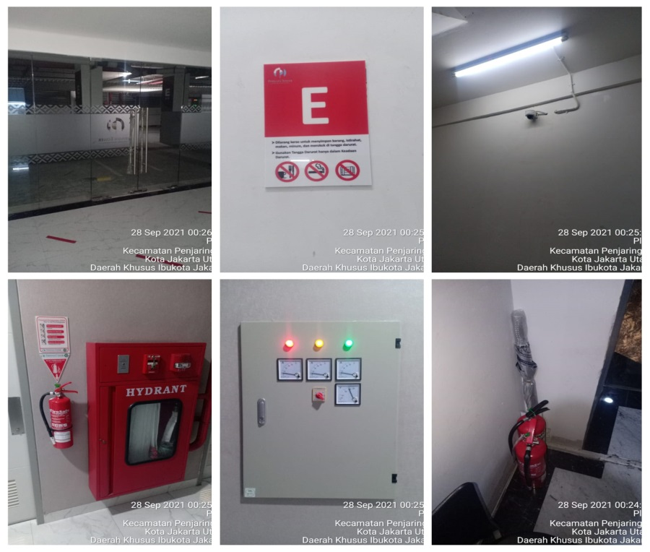

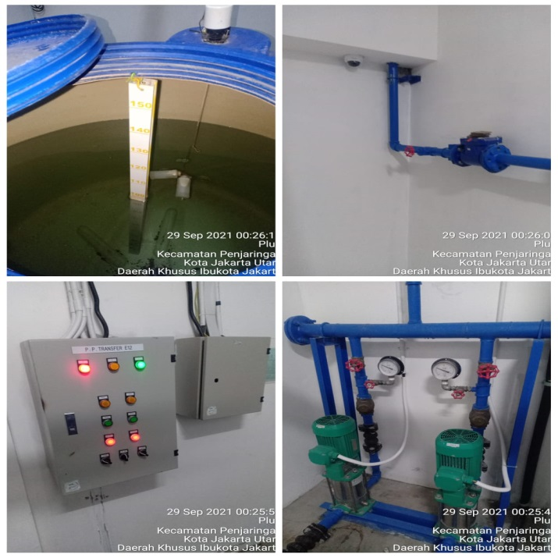

**DOKUMENTASI KONTROL AREA**

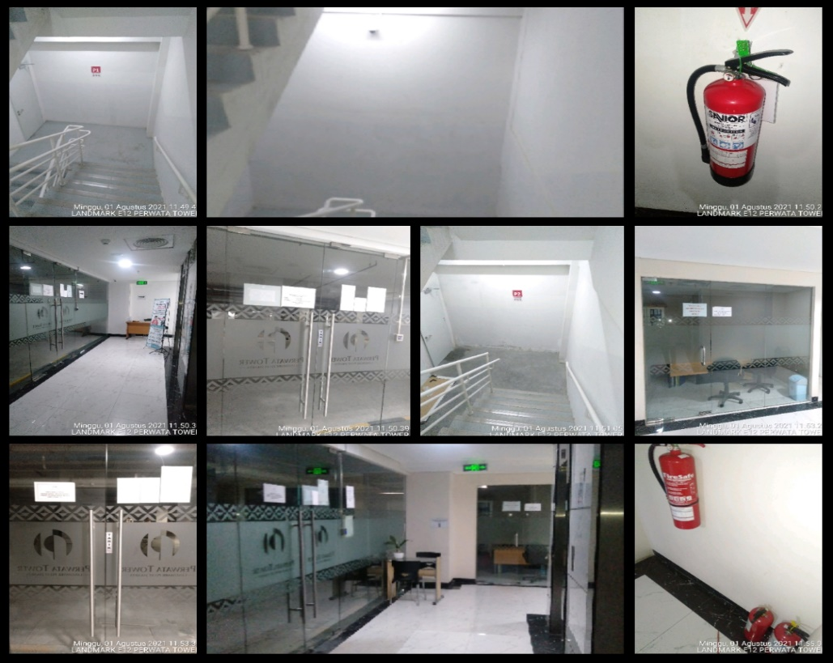

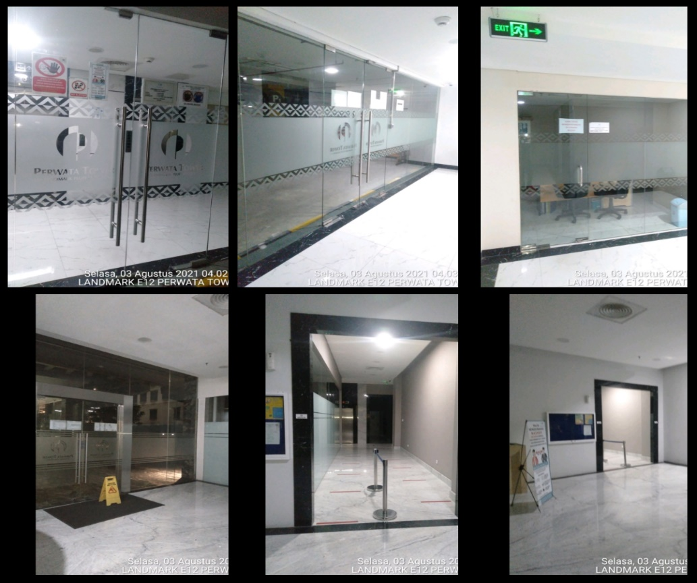

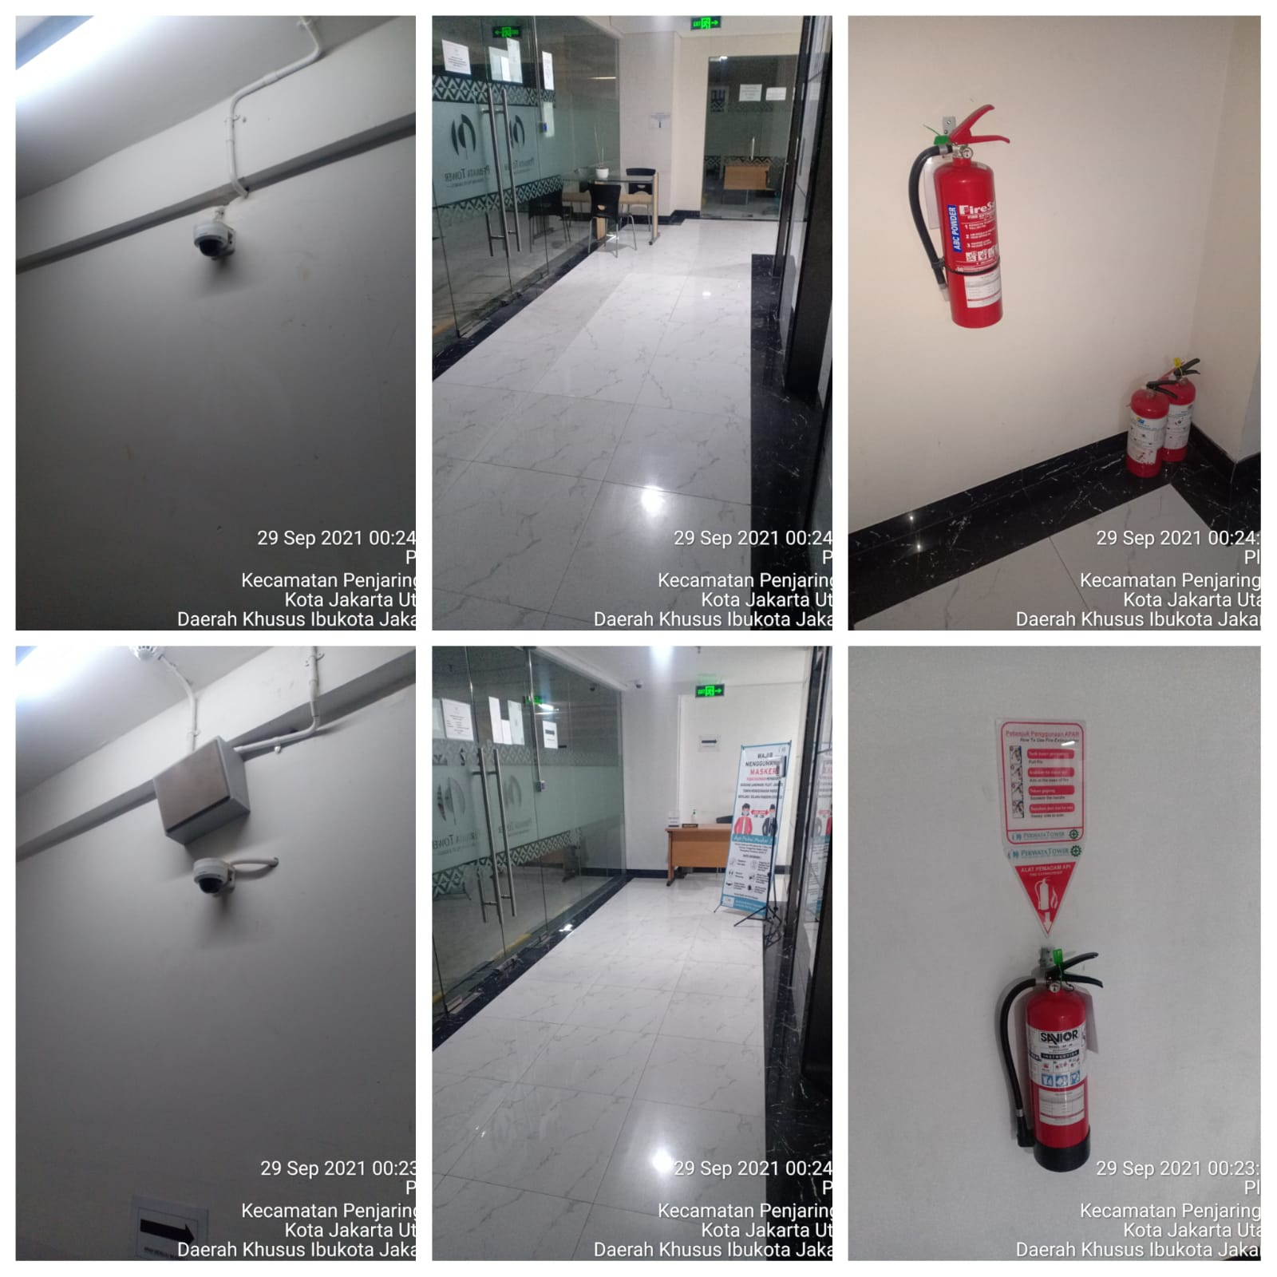

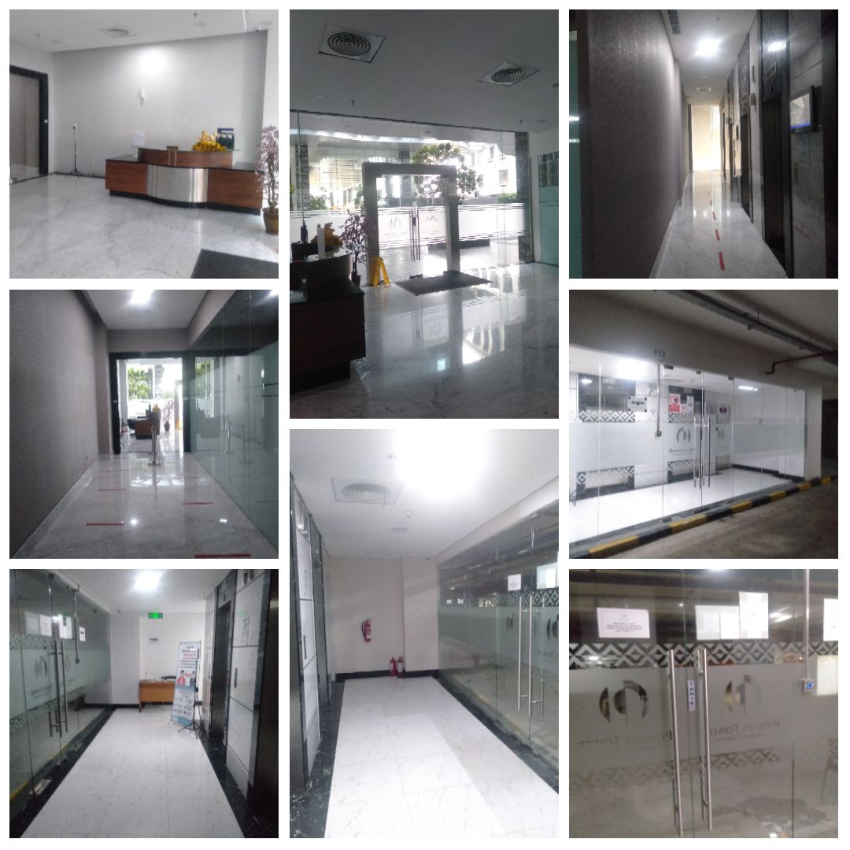

Dokumentasi Kegiatan kontrol Area Lobby Utama sampe P2



